# Setup Database

1. Aprire la cartella **sqldeveloper** presente all'interno della cartella **Setup** e posizionarla all’interno del computer (preferibilmente in C:\ ) .
2. Aprire <https://www.docker.com/products/docker-desktop/> e creare un account, dopodiché scaricare Docker Desktop dal medesimo url.
3. Una volta scaricato ed installato, aprire l'applicazione ed effettuare l'accesso con l'account precedentemente creato.
4. Aprire il prompt comandi da amministratore ed inserire il comando  
   docker pull container-registry.oracle.com/database/free:latest  
   Quest’ultimo fornisce un modo semplice e rapido per ottenere un'istanza funzionante di Oracle Database all'interno di un contenitore Docker, eliminando la necessità di dover configurare un database manualmente.
5. Una volta completato il download, inserire il comando   
   docker run -d --name oracfree -p 1521:1521  
   container-registry.oracle.com/database/free:latest  
   viene utilizzato per avviare un nuovo container basato sull’immagine di Oracle. "oracfree" è il nome che noi diamo al container, esso verrà eseguito sulla porta 1521 con all'interno l'immagine precedentemente creata.
6. Inserire il comando   
   docker exec oracfree ./setPassword.sh oracle  
   consente di eseguire uno script o un comando all'interno del container Docker **oracfree** da noi creato, in questo caso il comando imposta la password dell'utente e della sessione a "oracle".
7. Inserire il comando  
   docker exec -it oracfree "bash"  
   la sua finalità è quella di permette di interagire direttamente con l’ambiente all’interno del container "oracfree" precedentemente creato ( bash del container”).
8. Inserire il comando  
   sqlplus sys/oracle@localhost:1521 as sysdba;  
   consente di avviare una sessione interattiva di SQL*Plus per connetterti al database Oracle come utente **sys** con la password **oracle** e con privilegi di amministratore di sistema.
9. In un ambiente multi-tenant (modello di architettura software in cui una singola istanza di un'applicazione può servire più clienti o utenti, consentendo loro di condividere risorse e infrastrutture comuni in modo sicuro e isolato) di Oracle, un'istanza del database può contenere uno o più container di database pluggabili (PDB), ciascuno dei quali funziona come un database separato con il proprio spazio dei nomi e le proprie risorse.  
   alter session set container = FREEPDB1;  
   consente di selezionare quale PDB utilizzerai per le operazioni successive all'interno della tua sessione.
10. Inserire singolarmente nell'ordine fornito i seguenti comandi, per creare l’utenza che si interfaccerà con il database all'interno di SqlDeveloper.

CREATE USER ADMIN IDENTIFIED BY password;

GRANT CONNECT TO ADMIN;

GRANT CREATE VIEW TO ADMIN;

GRANT CREATE TABLE TO ADMIN;

GRANT CREATE TRIGGER TO ADMIN;

GRANT CREATE SEQUENCE TO ADMIN;

ALTER USER ADMIN QUOTA 100M ON USERS;

**NOTA BENE**: In caso di errore di trascrizione, inserire il comando  
DROP USER DBAOIV CASCADE;  
per eliminare l’utenza.

1. Una volta chiuso il prompt comandi, aprire **sqldeveloper.exe** e, tramite l'interfaccia, cliccare con il tasto destro su "Connessioni Oracle" in alto a sinistra e selezionare "Nuova Connessione".
2. Di seguito, compilare la form della connessione al database seguendo l'esempio in foto.

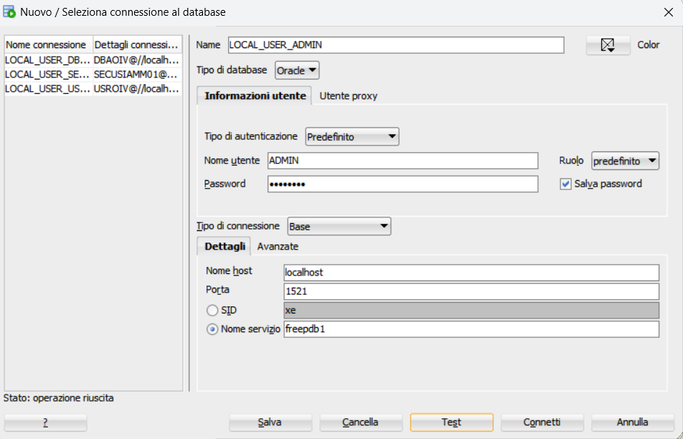

*NB: La password è password*

1. Prima di connettersi, eseguire il test per verificare che la connessione sia stabilita correttamente e spuntare la casella salva password. In seguito, cliccare su "Salva" e poi su "Connetti".
2. Una volta connessi, verrà aperto automaticamente il foglio di lavoro del nostro database, consentendoci di eseguire operazioni SQL.

